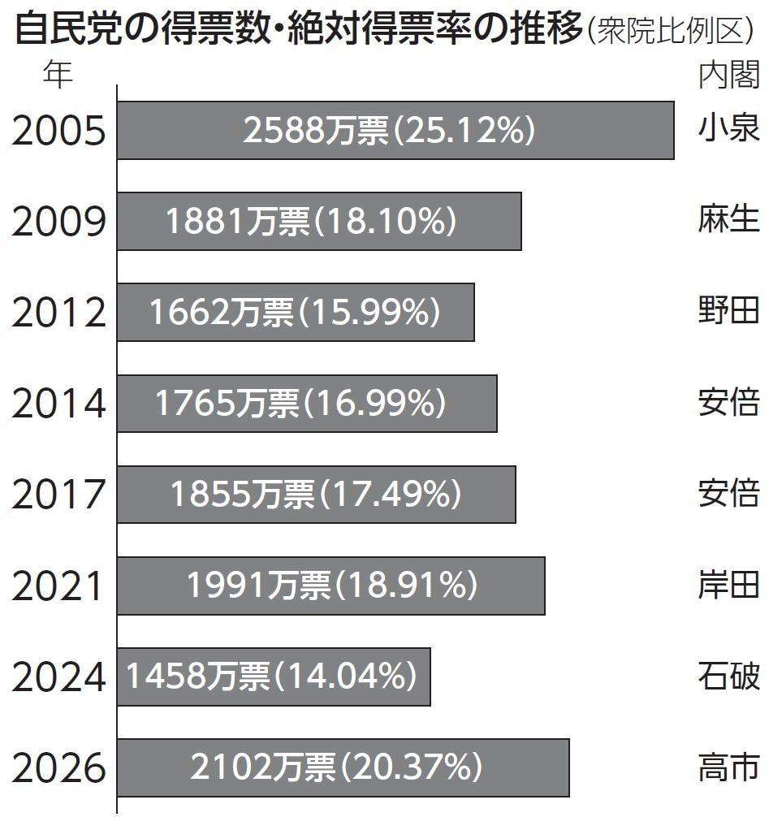
自民得票 有権者の２割
３分の２超議席 小選挙区制の弊害明らか
自民党が３１６議席を獲得した今回の衆院選で、政党を選ぶ比例区での自民党の絶対得票率（有権者を母数とする得票率）が２０・３７％にとどまったことが明らかになりました。自民党はわずか２割の得票で３分の２超の議席を得たことになり、民意をゆがめる小選挙区制の弊害があらわとなっています。
自民党は小選挙区制導入以来、単独で３００議席超を獲得したのは初めてです。２００５年の小泉政権下の“郵政選挙”で、自民党は２５８８万票（絶対得票率２５・１２％）を獲得しましたが、このときでさえ２９６議席にとどまり、３００議席を超えていません。
安倍・岸田政権下では選挙のたびに圧勝することから「自民１強」と言われていましたが、同党の絶対得票率は政権奪還以来、一度も２０％を超えたことはありませんでした。前回、２４年の衆院選で自民党の得票数は１４５８万票（絶対得票率１４・０４％）と、０５年以来最低まで落ち込みました。今回、２１年ぶりに２割台を回復したことになります。
高市早苗首相は９日の会見で「国民の皆さまからのご信任をいただいた」などと述べ、改憲に向けた取り組みを加速させる考えを表明しましたが、有権者の２割程度の得票で「信任を得た」とはとても言えません。
2026年2月12日付 しんぶん赤旗
「赤旗」申し込み ４日間で１２００人超
「自分にも何かできること」「信頼のおけるニュースを」
メディアが一斉に「自民圧勝」と報じた８日午後８時以降、日本共産党本部への「しんぶん赤旗」日刊紙、日曜版の申し込みが急増しています。１０日までの２日間で５００人を超えました（１１日付既報）が、申し込みはさらに伸び、１２日までの４日間で１２６１人になりました（午後５時現在。見本紙、無料お試し含む）。３０代以下が６３１人と５０％を超えています。
「今回の選挙も悔しい結果でしたが、田村さんはじめ共産党のみなさんが前を向いているなら、自分にも何かできることを、と思い購読を始めようと思います」（東京・２０代）、「これからの日本の暴走に歯止めをかけ、みんなで連帯していくためには赤旗で学ぶしかないと感じた」（京都・２０代）、「もう投票するだけではだめだなと感じました。どう考えても一番まともなことを言っている政党だと思います」（静岡・３０代）など、選挙結果で危険な状況が生まれていることへの危機感とともに、積極的に日本共産党を応援していこう、もっと知りたい、学びたいとの思いで申し込んでいるのが特徴です。
申し込みの８２・９％が電子版です。「信頼のおけるニュースをオンラインで読みたい」（海外・５０代）、「どこでも読みやすいので気軽に読み始められる」（神奈川・３０代）。

田村智子委員長のストリート対話などの動画を視聴し、共感して申し込んだとの声も目立っています。
2026年2月13日付 しんぶん赤旗

